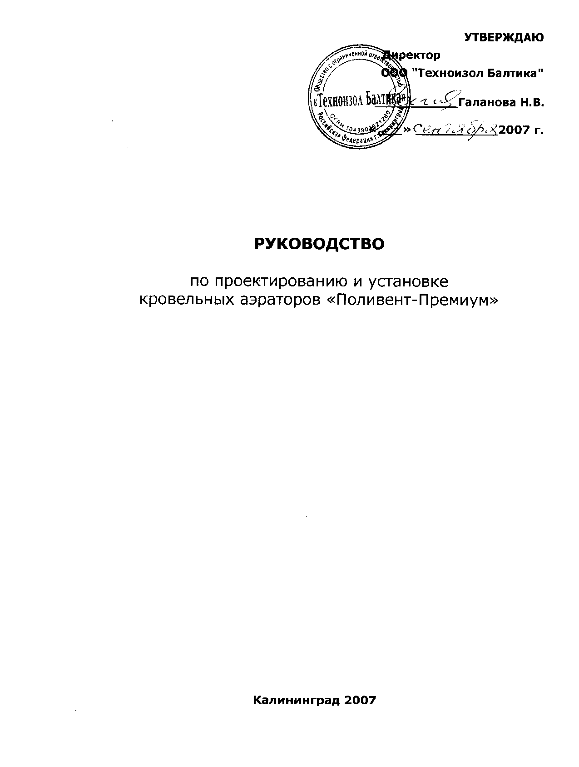

Руководство по проектированию и установке кровельных аэраторов «Поливент-Премиум».

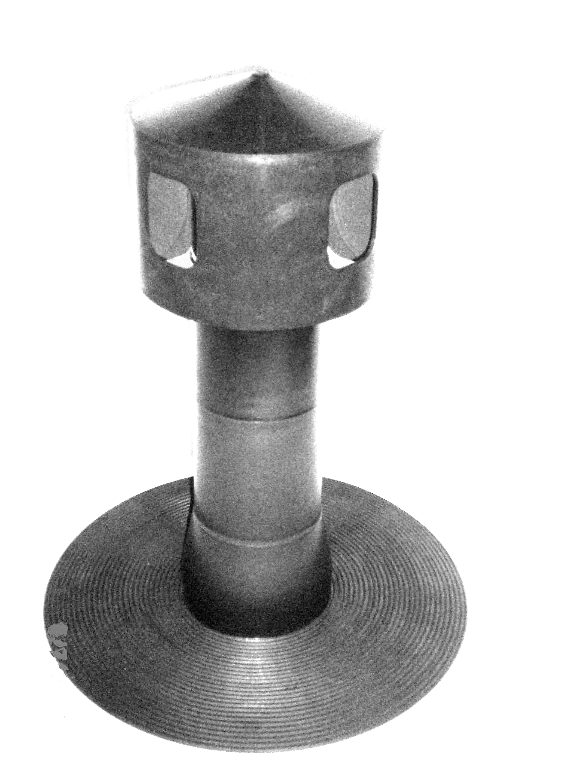
«Руководство по проектированию и установке кровельных аэраторов «Поливент-Премиум» разработано ООО «Техноизол Балтика» (Галанов С.А.), испытания аэраторов проведены в ЦНИИПромзданий (ст. научный сотрудник, кандидат технических наук Шитов А.А.).
Все права на данное руководство принадлежат ООО «Техноизол Балтика». Частичное или полное воспроизведение Руководства возможно только с разрешения ООО «Техноизол Балтика» (г. Калининград, тел. 8 (4012) 76-72-65, e-mail: info@aerators.ru, web: www.aerators.ru).
Руководство разработано в дополнение к главе СНиП II-26-76 «Кровли. Нормы проектирования» и «Кровли. Руководство по проектированию, устройству, правилам приемки и методы оценки качества».
При устройстве мягкой кровли очень часто происходит увлажнение основания, что приводит к образованию вздутий, значительно уменьшающих срок службы кровельного ковра. Чтобы этого избежать, используют кровельные аэраторы (вентиляторы, дефлекторы, флюгарки), которые предназначены для вывода пара из кровельной конструкции.
Аэраторы применяются при текущих и капитальных ремонтах кровель со вздутиями ковра, переувлажненным утеплителем, нарушением пароизоляционного слоя; при устройстве новых кровель из рулонных материалов путем наплавления, механическим креплением, безогневым методом.
Руководство содержит требования к установке аэраторов на плоских кровлях.
Предназначено для проектных, строительных и ремонтно-строительных организаций.

- Общие положения.

  - Настоящее руководство распространяется на проектирование и установку кровельных аэраторов «Поливент-Премиум».
  - Уклоны кровель принимаются в соответствии с нормами проектирования зданий и сооружений. Предпочтительный уклон кровель для установки аэраторов «Поливент-Премиум» от 2% до 12%.
  - Установка аэраторов выполняется специализированными бригадами, выполняющими кровельные работы.
  - К производству кровельных работ (в т.ч. установке аэраторов) допускаются рабочие, прошедшие медицинский осмотр, обученные технике безопасности и методам ведения работ.

- Требования к кровельным аэраторам.

  - Для вентиляции подкровельного пространства во всех климатических зонах России применяются аэраторы «Поливент-Премиум» (ТУ 4863-001-737011851-05).

Таблица 1
№№  пп | Наименования показателя, ед. измерения | Результаты испытаний
1 | Условная прочность, МПа (кгс/см²) | 15,7 (153,4)
2 | Относительное удлинение, % | 29,0
3 | Водопоглащение в течение 24 ч, % по массе | 0
4 | Водонепроницаемость при давлении 0,2 МПа (2 кгс/см²) в течение 2 ч | выдержал
5 | Гибкость на брусе с закруглением радиусом 5 мм при температуре, С°, отсутствие трещин | 15
6 | Теплостойкость, С° | 90
Аэраторы должны выдерживать кратковременное воздействие
пламени пропановой горелки, температурные колебания,
воздействие ультрафиолета.
  - Аэраторы «Поливент-Премиум» в стандартном варианте состоят из четырех составных частей (колпак, юбка, 2 трубки). При необходимости, аэратор можно нарастить до необходимой величины путем вставки дополнительных трубок.

Таблица 2
№№  пп | Наименования показателя, ед. измерения | показатель
1 | Цвет | черный
2 | Высота, мм | 470
3 | Масса, кг | 1,23
4 | D трубки (низ-верх), мм | 130-100
5 | D юбки, мм | 390
6 | D колпака, мм | 200

  - Принцип действия аэратора «Поливент-Премиум» основывается на создании тяги в трубе за счет образования низкого давления благодаря внешним ветровым потокам и использовании внешнего давления в кровельной конструкции.
  - Аэраторы должны обеспечивать выход водяных паров прежде, чем они успели нанести вред конструкции, снижать давление, которое возникает в подкровельном пространстве и приводит к образованию пузырей на мягких плоских кровлях, предотвращать образование конденсата и выводить влагу из теплоизоляционного слоя.

- Конструктивные решения вентиляции подкровельного пространства.

  - Аэраторы «Поливент-Премиум» могут применяться при ремонте кровель без удаления старого кровельного ковра. В этом случае в месте установки аэратора прорезается отверстие до стяжки, (при необходимости до пароизоляционного слоя) для вывода влаги из-под старого кровельного ковра.
  - Если при ремонте кровли сохраняется старая теплоизоляция, то ее влажность должна соответствовать требованиям, изложенным в Приложении 3 к СниП III-3-79 издания 2000г. с учетом допустимого приращения влажности за период влагонакопления. В противном случае надо обеспечить естественную сушку теплоизоляции. Для этого в утеплителе и стяжке выполняют каналы в двух перпендикулярных друг другу направлениях. Аэраторы устанавливаются над местом пересечения этих каналов.
  - При устройстве кровель с основанием из железобетонных плит в месте установки аэратора прорезают отверстие диаметром 130 мм до пароизоляционного слоя. Утеплитель вынимают, а получившееся отверстие засыпают керамзитовым гравием. Это ускоряет вывод пара из подкровельного пространства.
  - При устройстве кровель с основанием из профлиста при двухслойной теплоизоляции отверстия делают до нижнего теплоизоляционного слоя.

- Нормы установки аэраторов.

  - Аэраторы «Поливент-Премиум» устанавливают на кровле из расчета не менее одного аэратора на 100 м² кровли. Расстояние между аэраторами не должно превышать 12 м.
  - Если кровля имеет ярко выраженную ендову и конек, то аэраторы устанавливаются на водоразделе в ендове и вдоль конька. Предпочтительно устанавливать аэраторы в местах стыков теплоизоляционных плит.
  - В ендове аэраторы устанавливаются через 10-12 м, на коньках через 6-8 м.
  - В случае если кровля не имеет ярко выраженных ендовы и конька, то аэраторы устанавливаются равномерно по всей площади кровли.

- Установка аэраторов.

  - При устройстве кровель с основанием из железобетонных плит перекрытий, в двухслойном кровельном покрытии из наплавляемых материалов аэраторы «Поливент-Премиум» устанавливают на нижний слой материала. В нижнем слое материала в месте установки аэратора прорезают отверстие диаметром 130 мм через стяжку и утеплитель до пароизоляционного слоя. Отверстие засыпают керамзитовым гравием. Для лучшего сцепления горизонтальной части аэратора с кровельным ковром на его поверхность наносят разогретое битумное вяжущее (горячую мастику). После остывания битумного вяжущего, аэратор дополнительно крепят саморезами к стяжке (6 саморезов равномерно по окружности юбки аэратора). Затем наплавляют верхний слой кровельного ковра, таким образом, чтобы аэратор оказался в месте торцевого нахлеста двух кровельных полотнищ (нахлест 150 мм). Примыкание кровельного ковра к аэратору промазывают битумным герметиком.
  - При устройстве кровель с основанием из железобетонных плит перекрытий, в однослойном кровельном покрытии аэратор «Поливент-Премиум» устанавливается на стяжку. Отверстие диаметром 130 мм делается через стяжку и утеплитель до слоя пароизоляции. Кровельный ковер укладывается не наклеиваясь на юбку аэратора. На нее наносится разогретое битумное вяжущее (горячая мастика). На место сопряжения кровельного ковра с аэратором наплавляется заплатка из верхнего слоя кровельного материала на основе полиэстера. Заплатка (580×580 мм) должна перекрывать юбку аэратора и заходить на кровельный ковер на 150 мм. Аэратор дополнительно крепится саморезами, а примыкание кровельного ковра промазывается битумным герметиком.
  - При устройстве кровель с основанием из профлиста, аэраторы устанавливаются согласно требованиям, указанным в п.5.1 и п.5.2 настоящего Руководства. Отличия заключаются в том, что отверстие в месте установки аэратора делается до нижнего слоя теплоизоляции через верхний слой утеплителя (засыпать керамзитовым гравием не нужно), аэратор крепится длинными саморезами через теплоизоляционный слой к профлисту, при однослойном покрытии аэратор устанавливается на утеплитель.
  - При ремонте старого кровельного покрытия аэратор устанавливается на старое кровельное покрытие, в котором прорезается отверстие 130 мм до стяжки или до пароизоляции и накрывается одним слоем нового кровельного ковра (аналогично установке аэратора в двухслойном кровельном покрытии).

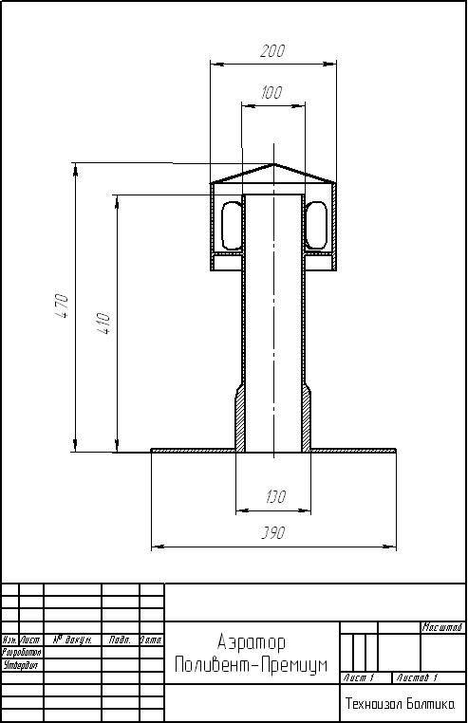

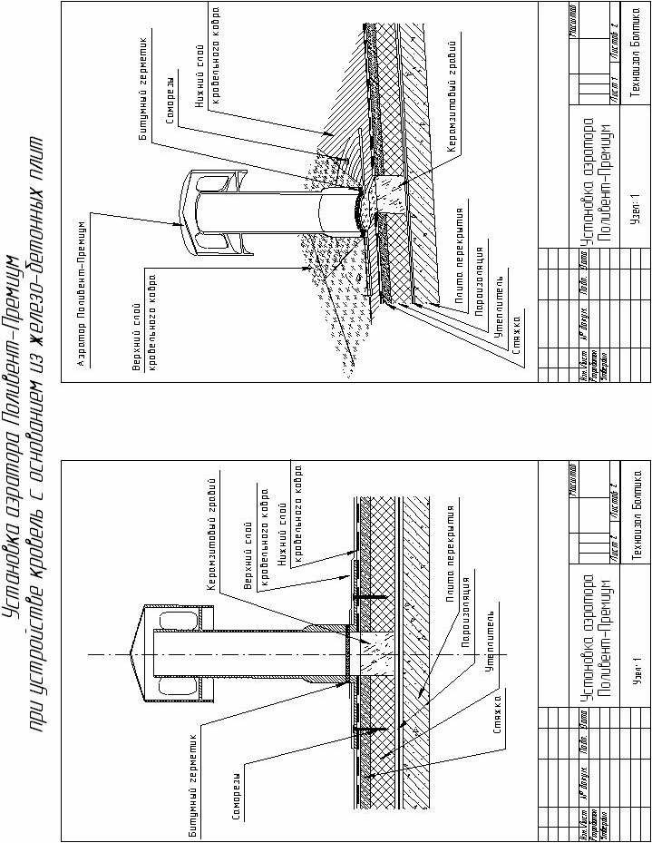

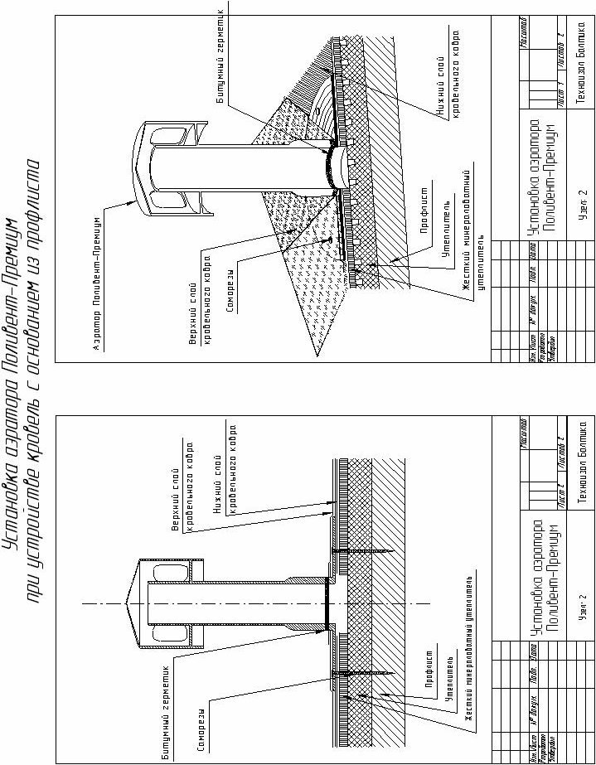

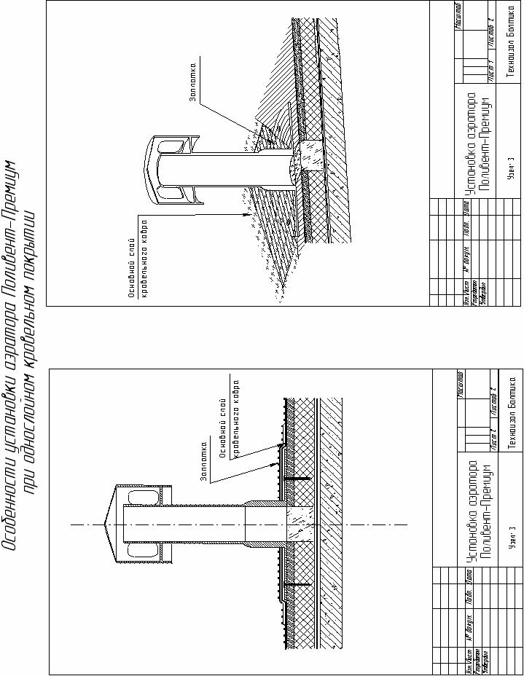

Установка аэратора при:
1) двухслойном кровельном 2) однослойном кровельном покрытии покрытии

Шаг 1:
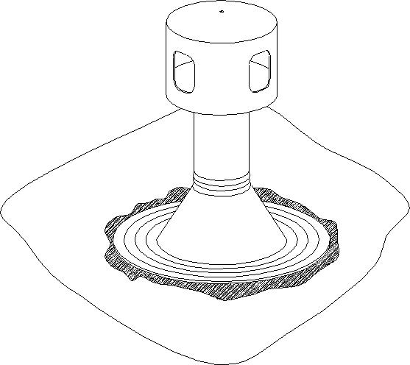

Юбка аэратора утапливается в битумное вяжущее так, чтобы из-под нее выдавливались излишки вяжущего.

Шаг 2:

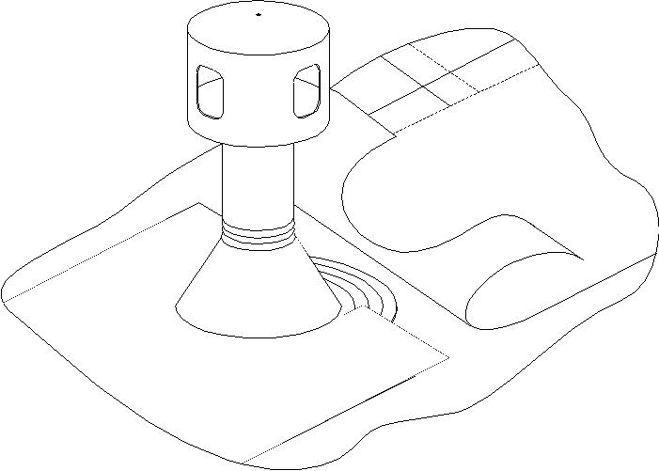
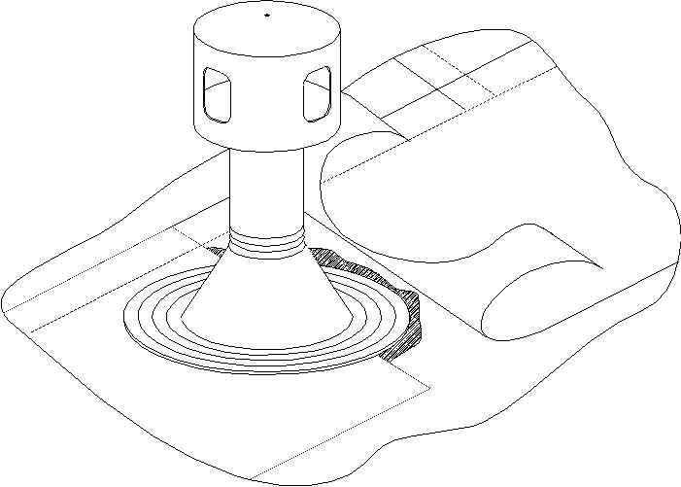

При двухслойном покрытии юбка аэратора накрывается верхним слоем кровельного ковра, а при однослойном - основной кровельный ковер на юбку не заходит.

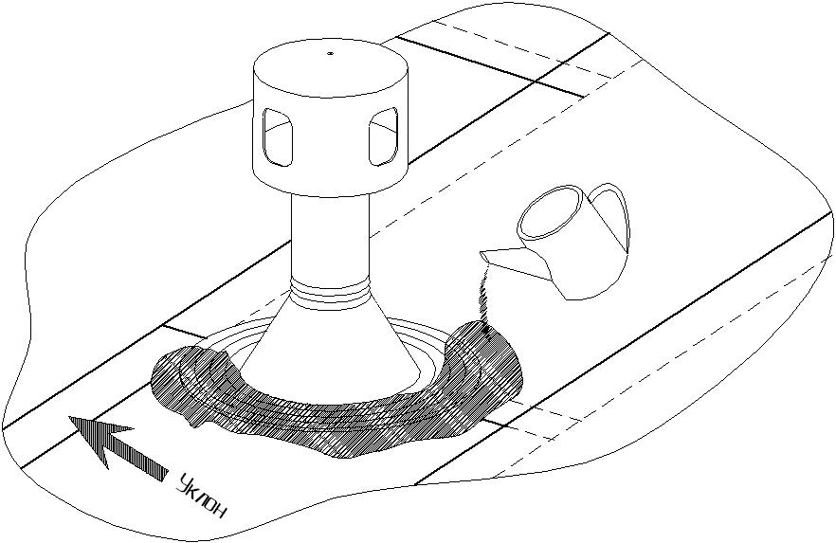
Шаг 3:

При однослойном кровельном покрытии на верхнюю часть юбки аэратора наносится разогретое битумное вяжущее.

Шаг 4:
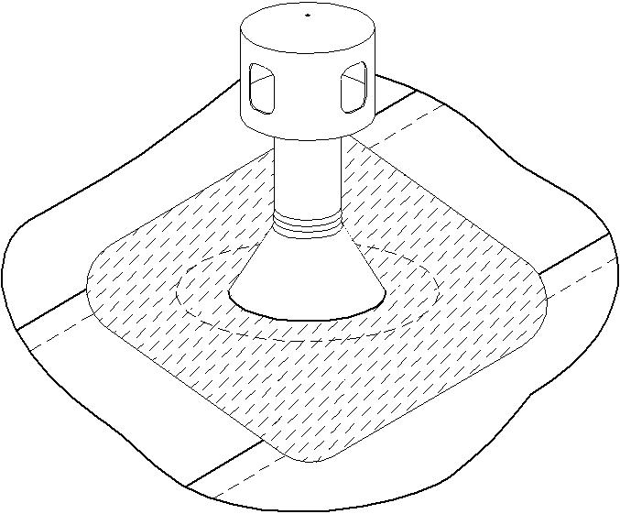
При однослойном кровельном покрытии на юбку аэратора устанавливается заплатка, которая должна заходить на кровельный ковер на 150 мм.

